ΔΙΑΧΥΣΗ ΣΕ ΜΗ-ΜΟΝΙΜΕΣ ΣΥΝΘΗΚΕΣ

1) Για την διάχυση νερού (A) σε φιλμ πολυμερούς PVA πάχους Η έχουν ληφθεί τα παρακάτω πειραματικά δεδομένα για μικρούς χρόνους διάχυσης:

t^{1/2}/H (min^{1/2}/μm) | M_{A}/M_{A}∞ (mol/mol)
0.0072 | 0.123
0.026 | 0.366
0.037 | 0.536
0.049 | 0.707

Εκτιμήστε τον συντελεστή διάχυσης.

2) Η χημική απόθεση ατμών POCl₃ χρησιμοποιείται ως μέθοδος προσθήκης φωσφόρου σε λεπτό φιλμ πυριτίου ως εξής: Si(s) +2 POCl₃(g) → SiO₂(s) +3 Cl₂ + 2 P(s).
Έτσι δημιουργείται μια επικάλυψη διοξείδιου του πυριτίου πλούσια σε φωσφόρο, ο οποίος διαχέεται μέσω του κρυσταλλικού πυριτίου, ώστε να σχηματιστεί το φιλμ. Η διάχυση είναι αργή, ώστε τα άτομα φωσφόρου να μην διεισδύουν πολύ βαθιά στο πυρίτιο και να μην μπορούν να «δουν» το συνολικό πάχος του φιλμ.
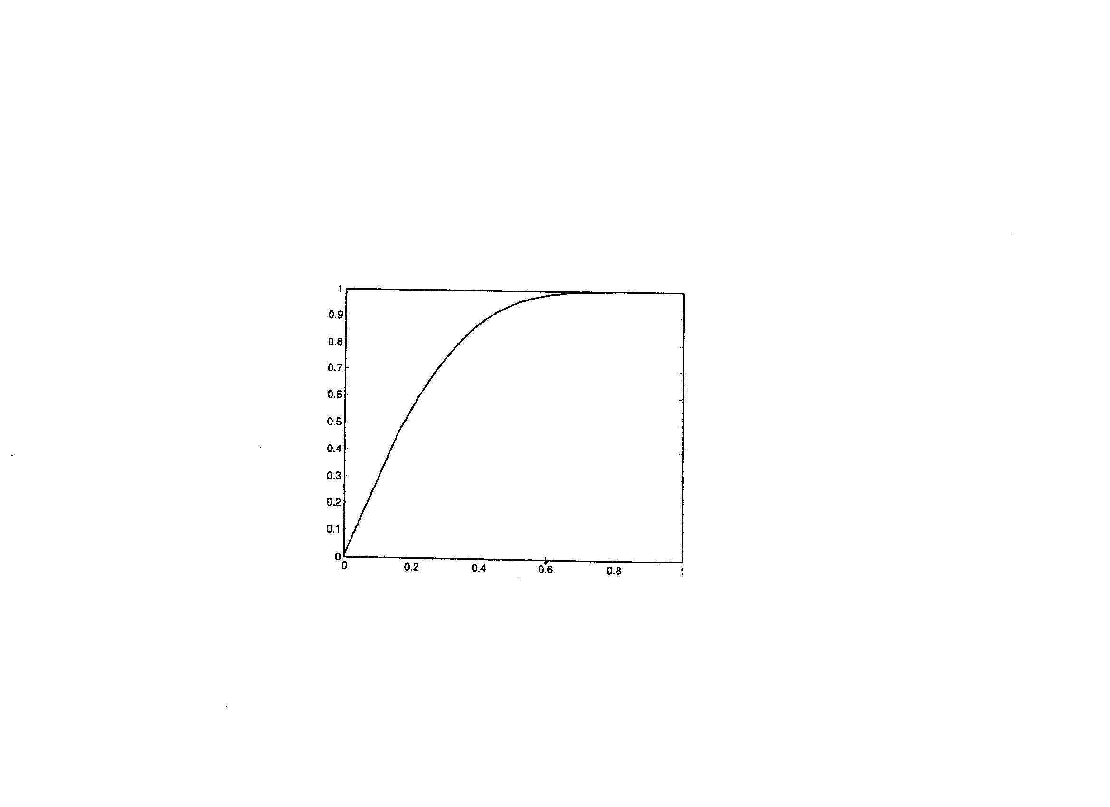
Η συγκέντρωση του φωσφόρου στην επιφάνεια είναι 2.5 10²⁰ άτομα/cm³ και μόλις το 1% αυτής μεταφέρεται στο φιλμ. Ο συντελεστής διάχυσης του φωσφόρου στο πυρίτιο είναι 6.5 10⁻¹³ cm²/s. Υπολογίστε το βάθος του φιλμ μετά από μία ώρα, καθώς και το προφίλ της συγκέντρωσης.

3) Φαρμακευτική ουσία πρέπει να χορηγηθεί με τέτοιο τρόπο ώστε το μισό της απαιτούμενης δόσης των 5 mg να απελευθερωθεί στο σώμα του ασθενή σε διάστημα 2 ωρών. Αυτό μπορεί να γίνει με την τοποθέτηση της ουσίας σε κατάλληλο μη τοξικό φορέα που επιβραδύνει την διάχυσή της (D_{AB}=10⁻⁷ cm²/s).
Να βρεθεί το μέγεθος της σφαιρικής κάψουλας για να επιτευχθεί η επιθυμητή δοσολογία. Σε πόσο χρόνο θα έχει σταματήσει πρακτικά η απελευθέρωση του φαρμάκου στον οργανισμό;
(Αδιάστατος χρόνος) ^{0.5}
Μ_{Αt}/Μ_{Α∞}

